טופס הצהרת בריאות למבקש לעבוד בקק"ל בפעילויות שטח

שם ושם משפחה: ________________________________________
מספר תעודת זהות : ______________________________________
(האמור בשאלון מנוסח בלשון זכר מטעמי נוחות, אך הוא מיועד גם לנקבה).
חלק א: שאלון רפואי
אנא קרא את השאלות להלן בצורה יסודית וענה על כל שאלה בכנות באמצעות V במשבצת המתאימה.
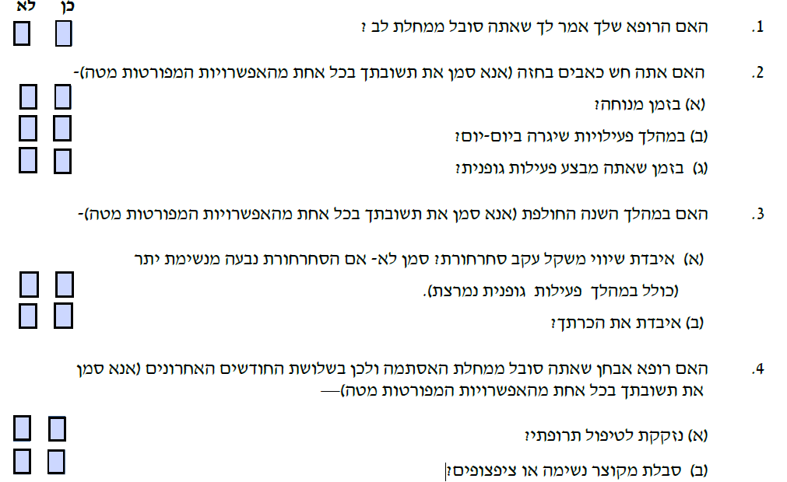
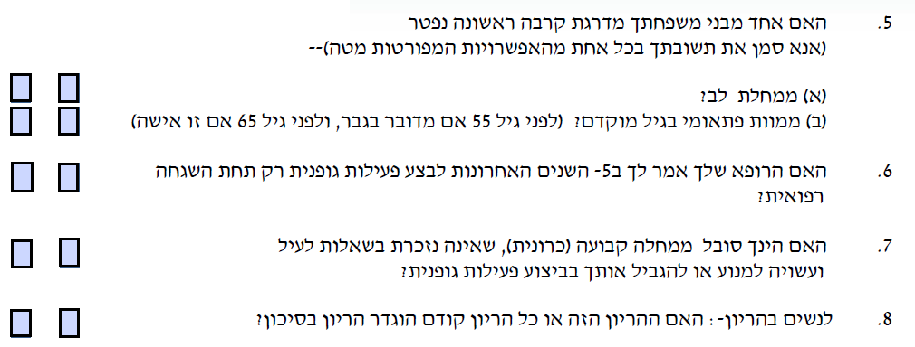

1

חלק ב': הנחיות
- אם סימנת כן באחת השאלות שבחלק א' בטופס זה- לצורך קבלתך לעבודה בקק"ל , עליך להמציא אישור מרופא המשפחה לכשירותך לעבוד בעבודות קק"ל לאחר שעברת בדיקות לב- א.ק.ג , לב מאמץ-ארגומטריה ובדיקת ספירומטריה

- אם ענית לא לכל השאלות שבחלק א' בטופס זה- מלא את ההצהרה שבחלק ג' לטופס זה וחתם עליה וחובה לצרף אישור כשירות מהרופא המשפחה שאתה כשיר לעבוד בכל עבודות קק"ל שצוינו בהפניה.

- בכל מקרה וחל שינוי במצבך הרפואי, יש להתייעץ עם רופא לגבי המשך עבודתך בעבודות קק"ל ואת חוות דעת הרופא חובה להעביר לממונה הישיר לאלתר.
- חשוב לציין, שטופס הצהרת בריאות ואישור כשירות מרופא המשפחה הוא תנאי לקבלתך לעבודה בקק"ל.

חלק ג' : הצהרה.

אני, החתום מטה, מצהיר כי קראתי והבנתי את כל השאלון הרפואי שבחלק א' לטופס זה ומילאתי אותו בעצמי. יש לציין __________________________________________.
הקריאו לי את השאלון וסימנו בעבורי את התשובות לאחר שהסבירו ופירטו והבנתי את השאלות ואישרתי , יש לציין את שם הממונה פרטים מלאים ______________________________.
אני מצהיר כי מסרתי ידיעות מלאות ונכונות אודות מצבי הרפואי בעבר ובהווה לפי השאלות שנשאלתי בשאלון האמור.
ידוע לי כי לאחר שנה מיום חתימתי על הצהרת בריאות זו, אדרש להמציא הצהרת בריאות חדשה ואישור מרופא המשפחה.

שם ושם משפחה: ___________________________ ת"ז ______________________

תאריך: ________________ חתימה: ___________________________________

2

